沂源县财政局

2022年政府信息公开工作年度报告

本年度报告根据《中华人民共和国政府信息公开条例》和《国务院办公厅政府信息与政务公开办公室关于印发<中华人民共和国政府信息公开工作年度报告格式>的通知》（国办公开办函〔2021〕30号）相关要求编制，结合我局信息公开工作实际，现向社会公开沂源县财政局2022年政府信息公开工作年度报告。本报告中所列数据的统计期限自2022年1月1日至12月31日止。报告电子版可从沂源县人民政府门户网站（www.yiyuan.gov.cn）下载。如对报告内容有疑问，请与沂源县财政局联系（地址：沂源县胜利路12号；邮编：256100；电话：0533-3241445；邮箱：czjbgs@zb.shandong.cn）。
一、总体情况
2022年，沂源县财政局严格按照县委、县政府对于政务公开工作的部署要求，结合我局工作实际，坚持以习近平新时代中国特色社会主义思想为指导，认真贯彻落实《中华人民共和国政府信息公开条例》，积极组织单位全体人员学习学习《条例》。完善工作制度和机制，切实将《条例》落到实处。
（一）主动公开工作情况
2022年沂源县财政局主动公开政府信息222条，其中月度财政收支信息12条、政府债务信息4条、政府采购实施情况5条，财政资金直达基层8条，其他类型信息193条。

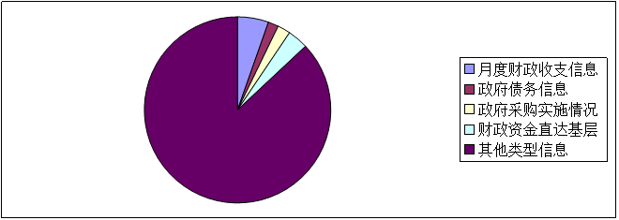
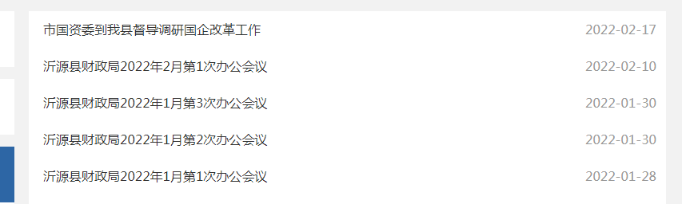

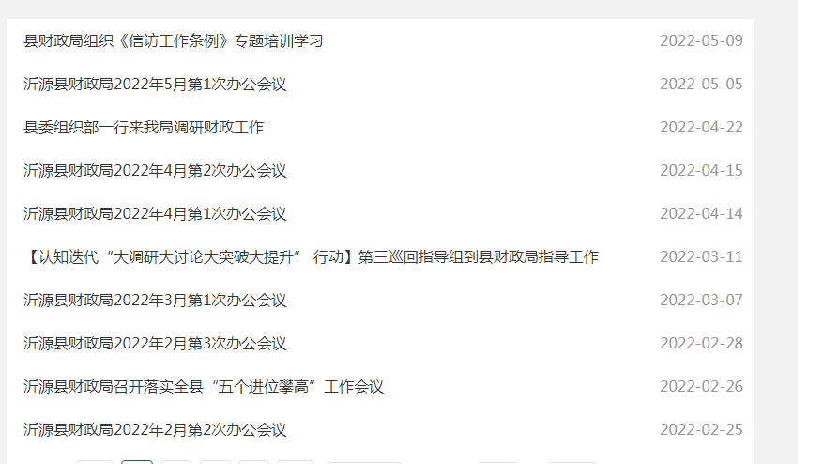

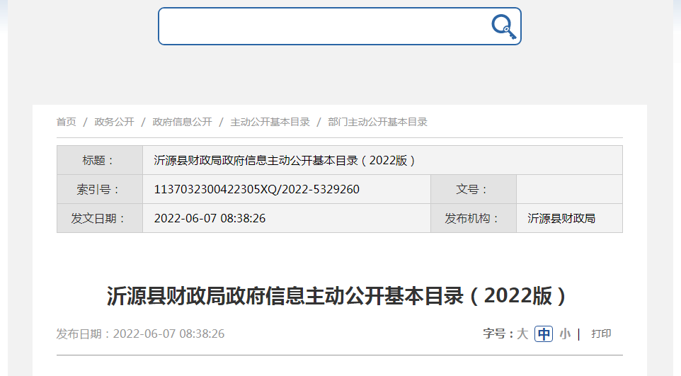
（二）依申请公开情况
2022年沂源县财政局共收到依申请公开3件，均在规定时限内进行答复，申请内容主要集中在财政信息领域。
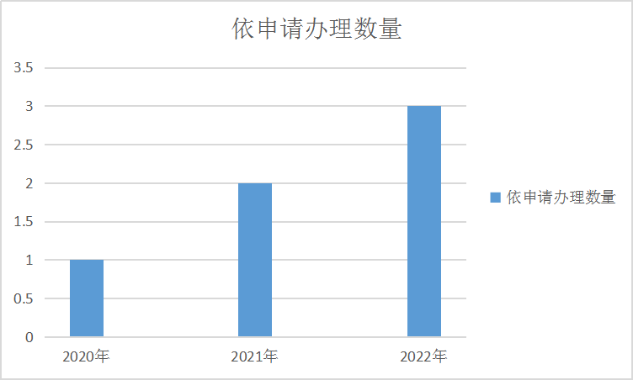
- 政府信息管理情况
建立健全政府信息动态调整机制，对领导信息、机构职能等事项根据实际情况及时动态调整。推行政务公开工作在局党组领导下进行，成立政务公开领导小组，由高贵明局长为组长，其他党组成员为副组长，各科室负责人为成员。各科室要把推行政务公开工作作为加强党风廉政建设和机关作风建设的一项重要工作来抓，既要各司其职、各负其责，又要密切配合、团结协作，切实把政务公开工作抓好抓实。
- 政府信息公开平台建设情况
根据省市政务公开工作要点要求，积极做好与政务服务网对接工作，加强系统内网站建设，提高政务公开工作信息化集中化水平。着力完善搜索查询功能，方便公众获取信息。
（五）监督保障情况
1、县委、县政府已将政务公开工作作为单位目标考核的一项重要内容，全局上下务必高度重视。各科室要严格按照政务公开工作的要求，组织专人认真做好政务信息的搜集、整理和报批，确保工作质量，做到及时、完整、准确、规范。各科室政务公开工作开展情况纳入机关的年终考核，对影响机关年终考核的，将严格追究各科室和个人的责任。
2、召开集体工作学习会议，强化业务培训，提升具体负责人员熟练掌握公开内容和公开注意事项等业务能力。同时加强各科室间业务交流，高质量完成政务公开工作，使政务公开工作开展迈上新台阶。2022年沂源县财政局信息公开工作无社会评议和责任追究结果情况。开展“政府开放日”活动，提升了政务公开标准化建设。

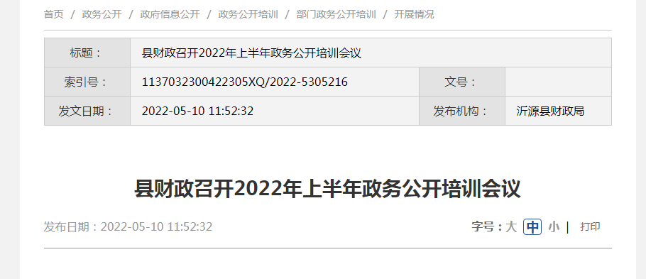
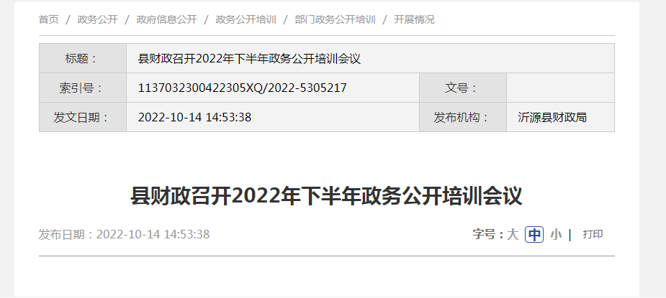
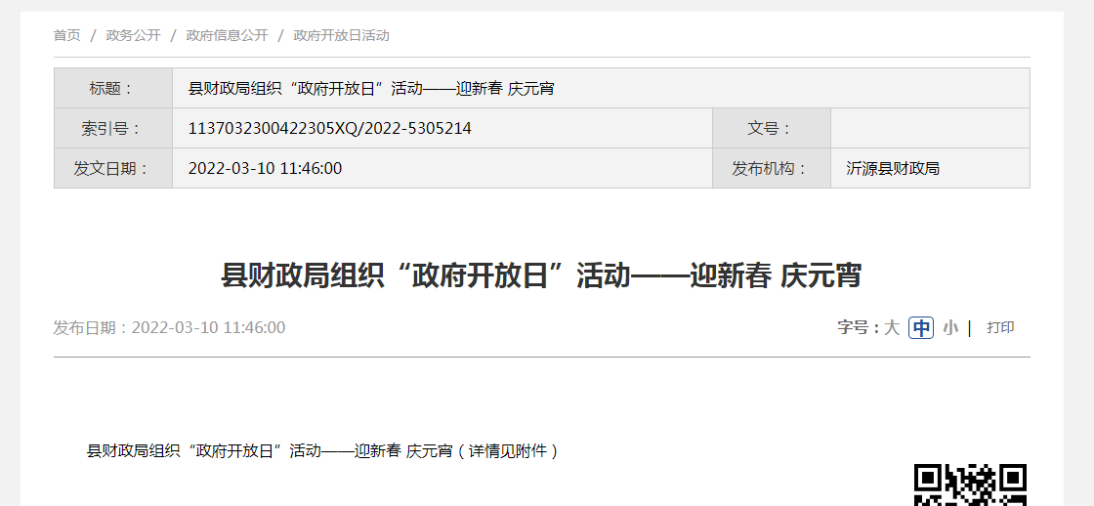
- 主动公开政府信息情况

第二十条第（一）项
信息内容 | 本年制发件数 | 本年废止件数 | 现行有效件数
规章 | 0 | 0 | 0
规范性文件 | 0 | 0 | 0
第二十条第（五）项
信息内容 | 本年处理决定数量
行政许可 | 0
第二十条第（六）项
信息内容 | 本年处理决定数量
行政处罚 | 0
行政强制 | 0
第二十条第（八）项
信息内容 | 本年收费金额（单位：万元）
行政事业性收费 | 0
三、收到和处理政府信息公开申请情况
（本列数据的勾稽关系为：第一项加第二项之和，等于第三项加第四项之和） |  |  | 申请人情况
 |  |  | 自然人 | 法人或其他组织 |  |  |  |  | 总计
 |  |  | 自然人 | 商业企业 | 科研机构 | 社会公益组织 | 法律服务机构 | 其他 | 总计
一、本年新收政府信息公开申请数量 |  |  | 3 | 0 | 0 | 0 | 0 | 0 | 3
二、上年结转政府信息公开申请数量 |  |  | 0 | 0 | 0 | 0 | 0 | 0 | 0
三、本年度办理结果 | （一）予以公开 |  | 3 | 0 | 0 | 0 | 0 | 0 | 3
三、本年度办理结果 | （二）部分公开（区分处理的，只计这一情形，不计其他情形） |  | 0 | 0 | 0 | 0 | 0 | 0 | 0
三、本年度办理结果 | （三）不予公开 | 1.属于国家秘密 | 0 | 0 | 0 | 0 | 0 | 0 | 0
三、本年度办理结果 | （三）不予公开 | 2.其他法律行政法规禁止公开 | 0 | 0 | 0 | 0 | 0 | 0 | 0
三、本年度办理结果 | （三）不予公开 | 3.危及“三安全一稳定” | 0 | 0 | 0 | 0 | 0 | 0 | 0
三、本年度办理结果 | （三）不予公开 | 4.保护第三方合法权益 | 0 | 0 | 0 | 0 | 0 | 0 | 0
三、本年度办理结果 | （三）不予公开 | 5.属于三类内部事务信息 | 0 | 0 | 0 | 0 | 0 | 0 | 0
三、本年度办理结果 | （三）不予公开 | 6.属于四类过程性信息 | 0 | 0 | 0 | 0 | 0 | 0 | 0
三、本年度办理结果 | （三）不予公开 | 7.属于行政执法案卷 | 0 | 0 | 0 | 0 | 0 | 0 | 0
三、本年度办理结果 | （三）不予公开 | 8.属于行政查询事项 | 0 | 0 | 0 | 0 | 0 | 0 | 0
三、本年度办理结果 | （四）无法提供 | 1.本机关不掌握相关政府信息 | 0 | 0 | 0 | 0 | 0 | 0 | 0
三、本年度办理结果 | （四）无法提供 | 2.没有现成信息需要另行制作 | 0 | 0 | 0 | 0 | 0 | 0 | 0
三、本年度办理结果 | （四）无法提供 | 3.补正后申请内容仍不明确 | 0 | 0 | 0 | 0 | 0 | 0 | 0
三、本年度办理结果 | （五）不予处理 | 1.信访举报投诉类申请 | 0 | 0 | 0 | 0 | 0 | 0 | 0
三、本年度办理结果 | （五）不予处理 | 2.重复申请 | 0 | 0 | 0 | 0 | 0 | 0 | 0
三、本年度办理结果 | （五）不予处理 | 3.要求提供公开出版物 | 0 | 0 | 0 | 0 | 0 | 0 | 0
三、本年度办理结果 | （五）不予处理 | 4.无正当理由大量反复申请 | 0 | 0 | 0 | 0 | 0 | 0 | 0
三、本年度办理结果 | （五）不予处理 | 5.要求行政机关确认或重新出具已获取信息 | 0 | 0 | 0 | 0 | 0 | 0 | 0
三、本年度办理结果 | （六）其他处理 | 1.申请人无正当理由逾期不补正、行政机关不再处理其政府信息公开申请 | 0 | 0 | 0 | 0 | 0 | 0 | 0
三、本年度办理结果 | （六）其他处理 | 2、申请人逾期未按收费通知要求缴纳费用、行政机关不再处理其政府信息公开申请 | 0 | 0 | 0 | 0 | 0 | 0 | 0
三、本年度办理结果 | （六）其他处理 | 3、其他 | 0 | 0 | 0 | 0 | 0 | 0 | 0
三、本年度办理结果 | （七）总计 |  | 3 | 0 | 0 | 0 | 0 | 0 | 3
四、结转下年度继续办理 |  |  | 0 | 0 | 0 | 0 | 0 | 0 | 0
四、政府信息公开行政复议、行政诉讼情况
行政复议 |  |  |  |  |  | 行政诉讼
结果维持 | 结果纠正 | 其他结果 | 尚未审结 | 总计 | 未经复议直接起诉 |  |  |  |  |  |  | 复议后起诉
 |  |  |  |  | 结果维持 |  | 结果纠正 | 其他结果 | 尚未审结 | 总计 | 结果维持 |  | 结果纠正 | 其他结果 | 尚未审结 | 总计
0 | 0 | 0 | 0 | 0 | 0 |  | 0 | 0 | 0 | 0 | 0 |  | 0 | 0 | 0 | 0
五、存在的主要问题及改进情况
（一）工作中存在的主要问题和困难
2022年，在县政府的指导支持帮助下，牢牢坚持“应公开尽公开”原则，我局严格贯彻落实《中华人民共和国政府信息公开条例》，政府信息公开工作取得了较好成绩，但也存在以下问题：一是主动公开的信息与公众需求还存在一些差距；二是业务科室人员对政务公开认识不足，意识淡薄，缺乏主动性、积极性；三是加大文件政策解读力度和完善解读形式。
（二）具体解决办法和改进措施
一方面规范工作流程，进一步梳理、整合政府信息，规范、及时公开政府办事服务信息；二是加强业务学习培训，着力提升工作人员信息公开意识、开展多种形式的交流，开阔视野，提升整体综合素质和业务能力；三是以信息公开带动办事公开、带动便民服务。是健全和完善政府信息公开制度；四是建立长效工作机制，使政府信息公开的实现经常化、制度化、信息化。
六、其他需要报告的事项
（一）收费情况
2022年度未收取任何政府信息公开信息处理费。
（二）落实上级年度政务公开工作要点情况
严格按照《政务公开工作计划》完成工作任务，按时编制完成主动公开基本目录、政务公开年报等信息。

（三）人大代表建议和政协提案办理结果公开情况
2022年沂源县财政局未收到和办理人大建议和政协提案。
（四）政务公开工作创新情况
加强公开工作队伍建设，深化“沂源财政”政务公开品牌创建，将信息公开列入新入职干部职工培训科目，充实人员力量，保障必要的设备工作条件，切实提高人员队伍的综合素质和业务能力。
（五）本机关政府信息公开工作年度报告数据统计说明
报告中所列数据的统计时限自2022年1月1日至2022年12月31日。

沂源县财政局
2022年1月17日

